**МИНИСТЕРСТВО ПРОСВЕЩЕНИЯ И ВОСПИТАНИЯ УЛЬЯНОВСКОЙ ОБЛАСТИ**

Областное государственное бюджетное профессиональное образовательное учреждение

**«Димитровградский технико-экономический колледж»**

**РАБОЧАЯ ПРОГРАММА**

**учебной дисциплины** ОП.03 Основы электротехники и электроники

*(индекс, наименование)*

**Специальность** 08.02.13. «Монтаж и эксплуатация внутренних сантехнических устройств, кондиционирования воздуха и вентиляции»

*(код, наименование)*

**Димитровград 2023**

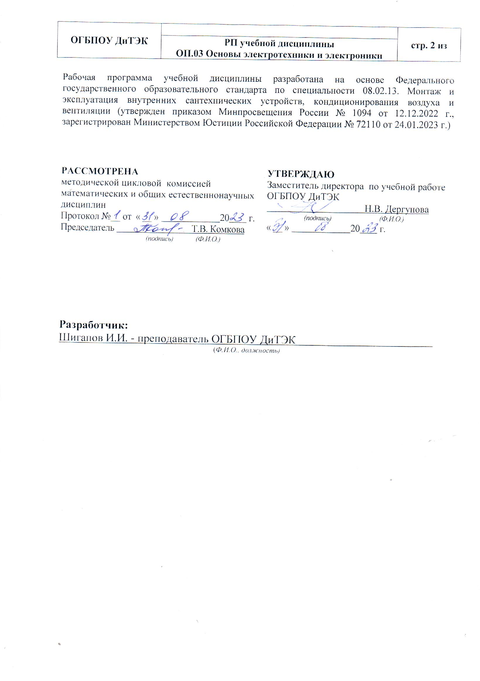

***СОДЕРЖАНИЕ***

|  |  |
| --- | --- |
| 1. **ОБЩАЯ ХАРАКТЕРИСТИКА РАБОЧЕЙ ПРОГРАММЫ УЧЕБНОЙ ДИСЦИПЛИНЫ** | **4** |
| 1. **СТРУКТУРА И СОДЕРЖАНИЕ УЧЕБНОЙ ДИСЦИПЛИНЫ** | **4** |
| 1. **УСЛОВИЯ РЕАЛИЗАЦИИ УЧЕБНОЙ ДИСЦИПЛИНЫ** | **9** |
| 1. **КОНТРОЛЬ И ОЦЕНКА РЕЗУЛЬТАТОВ ОСВОЕНИЯ УЧЕБНОЙ ДИСЦИПЛИНЫ** | **11** |
| 1. **ВОЗМОЖНОСТИ ИСПОЛЬЗОВАНИЯ ПРОГРАММЫ В ДРУГИХ ООП** | **11** |

**1. ОБЩАЯ ХАРАКТЕРИСТИКА РАБОЧЕЙ ПРОГРАММЫ УЧЕБНОЙ ДИСЦИПЛИНЫ «ОП 03. Электротехника и электроника»**

**1.1. Место дисциплины в структуре основной образовательной программы:**

Учебная дисциплина «ОП.03. Электротехника и электроника»является обязательной частью общепрофессионального цикла Примерной образовательной программы в соответствии с ФГОС СПО по специальности. 08.02.13 Монтаж и эксплуатация внутренних сантехнических устройств, кондиционирования воздуха и вентиляции.

Особое значение дисциплина имеет при формировании и развитии компетенций: ОК 01–06, ОК 09.

**1.2. Цель и планируемые результаты освоения дисциплины:**

В рамках программы учебной дисциплины обучающимися осваиваются умения и знания

|  |  |  |
| --- | --- | --- |
| Код ПК, ОК | Умения | Знания |
| ОК 01–06, ОК 09 | использовать электротехнические законы для расчета электрических цепей постоянного и переменного тока,  выполнять электрические измерения,  использовать электротехнические законы для расчета магнитных цепей  эксплуатировать электрооборудование | основные электротехнические законы,  методы составления и расчета простых электрических и магнитных цепей,  основы электроники: основные виды и типы электронных приборов |

**2. СТРУКТУРА И СОДЕРЖАНИЕ УЧЕБНОЙ ДИСЦИПЛИНЫ**

**2.1. Объем учебной дисциплины и виды учебной работы**

|  |  |
| --- | --- |
| **Вид учебной работы** | **Объем в часах** |
| **Объем образовательной программы учебной дисциплины** | **80** |
| **в т.ч. в форме практической подготовки** | **13** |
| **в т. ч.:** | |
| теоретическое обучение | 67 |
| лабораторные работы | 13 |
| *Самостоятельная работа* | **-** |
| **Промежуточная аттестация** | **\*** |

**2.2. Тематический план и содержание учебной дисциплины**

|  |  |  |  |
| --- | --- | --- | --- |
| **Наименование разделов и тем** | **Содержание учебного материала и формы организации деятельности обучающихся** | **Объем, акад. ч / в том числе в форме практической подготовки, акад. ч** | **Коды компетенций, формированию которых способствует элемент программы** |
| **1** | **2** | **3** | **4** |
| **Раздел 1. Основы электротехники** | | **22/8** |  |
| **Тема 1.1. Электрическое поле** | **Содержание учебного материала** | **1** | ОК 01–06, ОК 09 |
| 1. Основные свойства и характеристики электрического поля. Проводники и диэлектрики в электрическом поле. Электроизоляционные материалы, их применение. Электроёмкость. Конденсаторы. Типы соединения конденсаторов. | 1 |
| **В том числе практических занятий и лабораторных работ** | * |
| Не предусмотрены | * |
| **Самостоятельная работа обучающихся** (при наличии указывается тематика заданий)  Определяется при формировании рабочей программы | * |
| **Тема 1. 2. Электрические цепи постоянного тока** | **Содержание учебного материала** | **4/1** | ОК 01–06, ОК 09 |
| 1. Электрические цепи постоянного тока. Элементы электрической цепи. Основные электрические параметры и их единицы измерения. Основные законы электротехники | 3 |
| 2. Закон постоянного тока. Соединение резисторов. Законы Кирхгофа. Эквивалентные преобразования электрических цепей. Расчёт цепей постоянного тока. |
| **В том числе практических занятий и лабораторных работ** | **1** |
| **Лабораторная работа** **«**Измерение энергии. Изучение законов последовательного, параллельного и смешанного соединения резисторов. Проверка законов Кирхгофа» | 1 |
| **Самостоятельная работа обучающихся** (при наличии указывается тематика заданий)  Определяется при формировании рабочей программы | **\*** |
| **Тема 1.3. Магнитные цепи** | **Содержание учебного материала** | **2** | ОК 01–06, ОК 09 |
| 1.Электромагнетизм. Электромагнитная сила Магнитное поле и его свойства. Закон полного тока. Взаимодействие магнитного поля и проводника с током. | 2 |
| 2.Электромагнитная индукция. Электромагнитные явления. Явление электромагнитной индукции. Правило Ленца. Преобразование механической энергии в электрическую и наоборот. Самоиндукция. Индуктивность. Взаимная индуктивность. Вихревые токи. |
| **В том числе практических занятий и лабораторных работ** | * |
| Не предусмотрено |  |
| **Самостоятельная работа обучающихся** (при наличии указывается тематика заданий)  Определяется при формировании рабочей программы | **\*** |
| **Тема 1.4.**  **Однофазные цепи переменного тока** | **Содержание учебного материала** | **10/6** | ОК 01–06, ОК 09 |
| 1. Переменный электрический ток. Характеристики тока. Параметры цепи переменного тока. Среднее и действующее значения синусоидальной функции. Цепь с активным сопротивлением, индуктивностью, ёмкостью. Построение векторных диаграмм тока и напряжения. Уравнения и графики тока напряжения. Мощности активная и реактивная и их определение в каждой цепи. | 4 |
| 2.Резонанс токов и напряжений. Резонансные явления в цепях переменного тока. Коэффициент мощности и способы его повышения. Мощность в цепях переменного тока. |
| **В том числе практических занятий и лабораторных работ** | **6** |
| **Лабораторная работа № 1** «Измерение падения напряжения в проводах» | 3 |
| **Лабораторная работа № 2 «**Резонанс токов» | 3 |
| **Самостоятельная работа обучающихся** (при наличии указывается тематика заданий)  Определяется при формировании рабочей программы | **\*** |
| **Тема 1.5.**  **Трехфазные цепи переменного тока** | **Содержание учебного материала** | **5/1** | ОК 01–06, ОК 09 |
| 1.Трехфазный переменный ток. Принцип получения трехфазной симметричной системы ЭДС. Преимущества трехфазной системы перед однофазной. Основные понятия и определения. Способы соединения обмоток источника питания. Соединение обмоток генератора и приемников по схеме «звезда». Фазные и линейные напряжения, соотношения между ними. Роль нулевого провода. | 4 |
| 2.Соединение потребителя «звездой» и «треугольником». Соединение обмоток генератора и приемников по схеме «треугольник». Фазные и линейные токи и соотношения между ними. Мощность трехфазных цепей. Способы повышения коэффициента мощности. Техника безопасности при эксплуатации трехфазных цепей. |
| **В том числе практических занятий и лабораторных работ** | **1** |
| **Лабораторная работа № 3 «**Трехфазная цепь при соединении потребителей по схеме «звезда»» | 1 |
| **Самостоятельная работа обучающихся** (при наличии указывается тематика заданий)  Определяется при формировании рабочей программы | **\*** |
| **Раздел 2. Электрические машины и трансформаторы** | | **19/5** |  |
| **Тема 2.1.**  **Трансформаторы** | **Содержание учебного материала** | **5/1** | ОК 01–06, ОК 09 |
| 1.Устройство и принцип действия трансформатора. Режимы работы, коэффициент полезного действия трансформатора. | 4 |
| **В том числе практических занятий и лабораторных работ** | **1** |
| **Лабораторная работа №4** «Испытание однофазного трансформатора» | 1 |
| **Самостоятельная работа обучающихся** (при наличии указывается тематика заданий)  Определяется при формировании рабочей программы | **\*** |
| **Тема 2.2.**  **Электрические машины** | **Содержание учебного материала** | **7/2** | ОК 01–06, ОК 09 |
| 1.Электрические машины. Классификация. Машины переменного тока, их классификация. Получение вращающегося магнитного поля. Трёхфазные асинхронные двигатели, принцип действия его механические характеристики. | 5 |
| 2. Машины постоянного тока. Конструкция и назначение. Генераторы и двигатели постоянного тока с различными способами возбуждения. |
| **В том числе практических занятий и лабораторных работ** | **2** |
| **Лабораторная работа № 5** «Изучение схем управления трёхфазным асинхронным двигателем» | 1 |
| **Лабораторная работа № 6** «Работа генератора постоянного тока» | 1 |
| **Самостоятельная работа обучающихся** (при наличии указывается тематика заданий)  Определяется при формировании рабочей программы | **\*** |
| **Раздел 3. Основы электроснабжения** | | **7/2** |  |
| **Тема 3.1. Передача и распределение электрической энергии** | **Содержание учебного материала** | **2** | ОК 01–06, ОК 09 |
| Понятие об электрических системах. Источники электрической энергии. Характеристики источников электрической энергии. |
| **В том числе практических занятий и лабораторных работ** | * |
| Не предусмотрены | * |
| **Самостоятельная работа обучающихся** (при наличии указывается тематика заданий)  Определяется при формировании рабочей программы | * |
| **Тема 3.2.**  **Передача и распределение электрической энергии** | **Содержание учебного материала** | **6/2** | ОК 01–06, ОК 09 |
| 1.Трансформаторные подстанции, их виды. Требования к размещению трансформаторных подстанций. Распределительные устройства. Схемы электроснабжения и категории потребителей. Классификация линий и особенности их эксплуатации | 4 |
| **В том числе практических занятий и лабораторных работ** | **2** |
| **Лабораторная работа № 7 «**Расчёт сечения проводов» | 1 |
| **Лабораторная работа № 8** «Соединение потребителей. Соединение проводников» | 1 |
| **Самостоятельная работа обучающихся** (при наличии указывается тематика заданий)  Определяется при формировании рабочей программы | * |
| **Промежуточная аттестация: Дифференцированный зачет** | | **\*** |  |
| **Всего:** | | **80/13** |  |

**3. УСЛОВИЯ РЕАЛИЗАЦИИ УЧЕБНОЙ ДИСЦИПЛИНЫ**

**3.1. Для реализации программы учебной дисциплины должны быть предусмотрены следующие специальные помещения:**

Кабинет «Электротехника и электроника», оснащенный

оборудованием: посадочные места по количеству обучающихся; рабочее место преподавателя, оборудованное персональным компьютером с лицензионным или свободным программным обеспечением, соответствующим разделам программы и подключенным к сети Internet и средствами вывода звуковой информации; комплект учебно-наглядных пособий «Электротехника и электроника».

техническими средствами: мультимедиапроектор или мультимедийная доска; фото или/и видео камера; web-камера.

Лаборатория «Электротехники и электроники» оснащенная в соответствии с п. 6.1.2.3. Примерной рабочей программы по данной специальности.

**3.2. Информационное обеспечение реализации программы**

Для реализации программы библиотечный фонд образовательной организации должен иметь печатные и/или электронные образовательные и информационные ресурсы для использования в образовательном процессе. При формировании библиотечного фонда образовательной организацией выбирается не менее одного издания из перечисленных ниже печатных изданий и (или) электронных изданий в качестве основного, при этом список может быть дополнен новыми изданиями.

**3.2.1. Основные печатные издания**

1. Немцов М.В. Электротехника и электроника: учебник для СПО / М.В. Немцов, М.Л. Немцова. – Москва: Академия, 2021. – 480 с.
2. Прошин В.М. Электротехника для неэлектротехнических профессий: учебник. – Москва: Академия, 2021. – 464 с.
3. Лоторейчук Е.А. Теоретические основы электротехники: учебник. – Москва: ФОРУМ: ИНФРА-М, 2021. – 317 с.
4. Фуфаева Л.И. Сборник практических задач по электротехнике: учеб. пособие. – Москва: Академия, 2020. – 288 с.
5. Славинский, А. К. Электротехника с основами электроники: учеб. пособие / А.К. Славинский, И.С. Туревский. — Москва: ИД «ФОРУМ»: ИНФРА-М, 2021. — 448 с. — (Среднее профессиональное образование).
   * 1. **Основные электронные издания**

1. Лоторейчук, Е. А. Теоретические основы электротехники : учебник / Е.А. Лоторейчук. — Москва : ФОРУМ : ИНФРА-М, 2022. — 317 с. — (Среднее профессиональное образование). - ISBN 978-5-8199-0764-1. - Текст : электронный. - URL: https://znanium.com/catalog/product/1780133 (дата обращения: 15.12.2021). – Режим доступа: по подписке.

2. Кузовкин, В. А.  Электротехника и электроника : учебник для среднего профессионального образования / В. А. Кузовкин, В. В. Филатов. — Москва : Издательство Юрайт, 2021. — 431 с. — (Профессиональное образование). — ISBN 978-5-534-07727-8. — Текст : электронный // Образовательная платформа Юрайт [сайт]. — URL: https://urait.ru/bcode/470002 (дата обращения: 15.12.2021).

* + 1. **Дополнительные источники**

1. Лунин, В. П.  Электротехника и электроника в 3 т. Том 1. Электрические и магнитные цепи : учебник и практикум для среднего профессионального образования / Э. В. Кузнецов ; под общей редакцией В. П. Лунина. — 2-е изд., перераб. и доп. — Москва : Издательство Юрайт, 2021. — 255 с. — (Профессиональное образование). — ISBN 978-5-534-03752-4. — Текст : электронный // Образовательная платформа Юрайт [сайт]. — URL: https://urait.ru/bcode/472794 (дата обращения: 15.12.2021).

2. Электротехника и электроника в 3 т. Том 2. Электромагнитные устройства и электрические машины : учебник и практикум для среднего профессионального образования / В. И. Киселев, Э. В. Кузнецов, А. И. Копылов, В. П. Лунин ; под общей редакцией В. П. Лунина. — 2-е изд., перераб. и доп. — Москва : Издательство Юрайт, 2021. — 184 с. — (Профессиональное образование). — ISBN 978-5-534-03754-8. — Текст : электронный // Образовательная платформа Юрайт [сайт]. — URL: https://urait.ru/bcode/472795 (дата обращения: 15.12.2021).

3. Электротехника и электроника в 3 т. Том 3. Основы электроники и электрические измерения : учебник и практикум для среднего профессионального образования / Э. В. Кузнецов, Е. А. Куликова, П. С. Культиасов, В. П. Лунин ; под общей редакцией В. П. Лунина. — 2-е изд., перераб. и доп. — Москва : Издательство Юрайт, 2021. — 234 с. — (Профессиональное образование). — ISBN 978-5-534-03756-2. — Текст : электронный // Образовательная платформа Юрайт [сайт]. — URL: https://urait.ru/bcode/472745 (дата обращения: 15.12.2021).

3.3 Реализация учебной дисциплины.

Учебная дисциплина ОП.01 Экономические и правовые основы профессиональной деятельности реализуется путем непосредственного взаимодействия педагогического работника со студентом и/или с применением электронного обучения, дистанционных образовательных технологий.

Реализация учебной дисциплины ОП.01 Экономические и правовые основы профессиональной деятельности с применением электронного обучения и дистанционных образовательных технологий может осуществляться на 100%

**4. КОНТРОЛЬ И ОЦЕНКА РЕЗУЛЬТАТОВ ОСВОЕНИЯ УЧЕБНОЙ ДИСЦИПЛИНЫ**

|  |  |  |
| --- | --- | --- |
| **Результаты обучения** | **Критерии оценки** | **Формы и методы оценки** |
| Знания:  Основные электротехнические законы | Объясняет принцип работы типовых электрических устройств, принципы составления простых электрических и электронных цепей, способы получения, передачи и использования электрической энергии | Оценка решений ситуационных задач  Тестирование  Устный опрос  Практические занятия  Ролевые игры |
| Методы составления и расчета простых электрических и магнитных цепей | Имеет представление о характеристиках и параметрах электрических и магнитных полей, параметры различных электрических цепей.  Применяет методы составления и расчета простых электрических и магнитных цепей |
| Основы электроники | Называет параметры электрических схем и единицы их измерения;  Объясняет принцип выбора электрических и электронных приборов |
| Основные виды и типы электронных приборов | Демонстрирует владение знаниями в области устройства, принципа действия и основных характеристик  электротехнических приборов |
| Умения:  Использовать электротехнические законы для расчета электрических цепей постоянного и переменного тока | Рассчитывает параметры различных электрических цепей и схем | Проектная работа  Наблюдение в процессе практических занятий  Оценка решений ситуационных задач |
| Выполнять электрические измерения | Демонстрирует снятие показаний и пользование электроизмерительными приборами и приспособлениями; |
| Использовать электротехнические законы для расчета магнитных цепей | Производит расчеты простых электрических цепей |
| Эксплуатировать электрооборудование | Выбирает электрические, электронные приборы и электрооборудование;  Правильно эксплуатирует  электрооборудование и механизмы передачи движения технологических машин и аппаратов |

**5. ВОЗМОЖНОСТИ ИСПОЛЬЗОВАНИЯ ПРОГРАММЫ В ДРУГИХ ООП**

Рабочая программа учебной дисциплины может быть использована в дополнительном профессиональном образовании (в программах повышения квалификации и переподготовки) с целью обновления умений, знаний в рамках специальности.